المختبر الثاني عشر
نواقل الكلونه cloning vector
نواقل الكلونه هي قطع صغيره من الـ DNA لها القدره على البقاء ثابته عند ربطها مع قطعه DNA غريبه ,كما تبقى ثابته عند ادخالها الى خلايا المضيف ( لاتتعرف عليها انزيمات الـ endonuclease ) وهي تمثل قطع من بلازميد ,فايروس , او جزء من كروموسومات الكائنات متعدده الخلايا ( خميره,حيوان وانسان)
مواصفات نواقل الكلونه:
1-مواقع ربط وازاله قطع الـDNA الغريبه cloning site وهذا الموقع يحوي على واحد او اكثر من مواقع قطع الانزيمات القاطعه restriction site
2-يحتوي ناقل الكلونه على صفات انتقائيه selectable marker هي عباره عن صفات يمكن ملاحظتها في خلايا المضيف مثل صفات المقومه للمضادات الحياتيه وبعض الصفات الشكليه وهي ضروريه لغرض تأكيد اخذ المضيف للناقل
3-بعض نواقل الكلونه تحتوي على جينات اضافيه تساعدها في البقاء و التعبير في الكائن الحي مثلا النواقل المستخدمه مع الـ E.coli تحتوي على منطقه تضاعف فعاله (ori)
4-تستخدم بعض نواقل الكلونه انزم الـ Topoisomerase بدلا من الـ Ligase مما يمكنها من العمل بسرعه بدون الحاجه الى عمليه قطع الناقل وهذه العمليه تسمى Topocloning methods ففي هذه العمليه يمكن تقعيل الانزيم لربط ناقل خطي مباشره مع DNA المضيف او ربط الناقل مع احد منتجات الـ PCR ثم تحرير الانزيم (Topoisomerase ) لاعاده تكوين الناقل الحلقي
ملاحظه ماهي اليه عمل انزيم الـ Topoisomerase ؟؟
Shuttle vector نواقل كلونه لها القدره على التضاعف في كائنين (بكتريا وخميره او خميره وخلايا حيوانيه ) وتمتاز هذه النواقل باحتوائها على مناطق تضاعف و صفات انتقائيه مناسبه لكلا الكائنين , الفائده منها انها تساعد على اختبار التعبير عن صفه معينه محمله عى ناقل واحد في اكثر من كائن
الخطوات الاساسيه للكلونه:
1-تهيئه ناقل الكلونه المناسب وقطعه الـ DNA من خلال معاملتها بنفس انزيم التقطيع restriction enzyme وذلك لتكوين نهايات متكامله
2-لحم قطعه الـ DNA الغريبه بالناقل باستخدام انزيم الـ ligase
3-نقل الـ DNA الى خلايا المضيف بواسطه عمليه الـ transformation
4-اختيار الخلايا التي تحتوي على قطع الـ DNA الغريبه من خلال التحري عن ظهور الصفات الانتقائيه الشكل التالي يوضح عمليه الكلونه
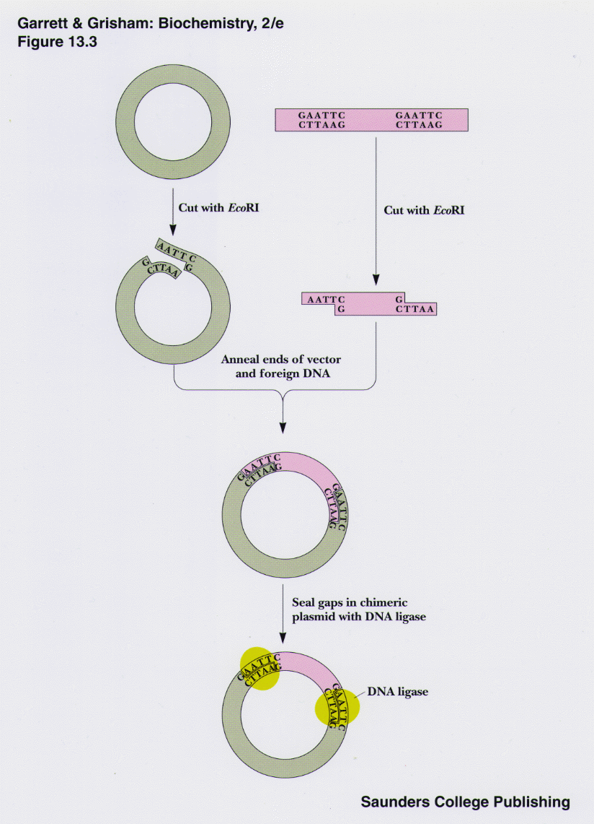
انواع نواقل الكلونه
اولا:- البلازميدات Plasmid
عباره عن قطع DNA حلقيه خارج الكروموسومات ذاتيه التضاعف , تعتبر نواقل كلونه قياسيه وواسعه الاستخدام يمكن اضافه قطع DNA بحجم (0-10Kb) توجد البلازميدات في الخلايا بعدد كبير وهذه الصفه مهمه في الحصول على عدد كبير من نسخ الجين المراد نقله الا ان بعض البلازميدات توجد بنسخ قليله وهو مفيد في بعض الحالات (متى؟؟؟)
من اكثر الامثله شيوعا عن نواقل الكلونه البلازميديه هو بلازميد الـ PBR322 وهو يمتاز بكونه الاكثر شيوا للاستخدام مع بكتريا E. coli ويحتوي على الـ replicon (rep) مسؤول عن عمليه تضاعف البلازميد, ampR gene جين المقاومه للامبسلين, tetR gene جين مقاومه التتراسايكلين وهو يحتوي على عدد كبير من واقع القطع الانزيمي restriction sitesوان الشكل التالي يوضح البلازميد PBR322
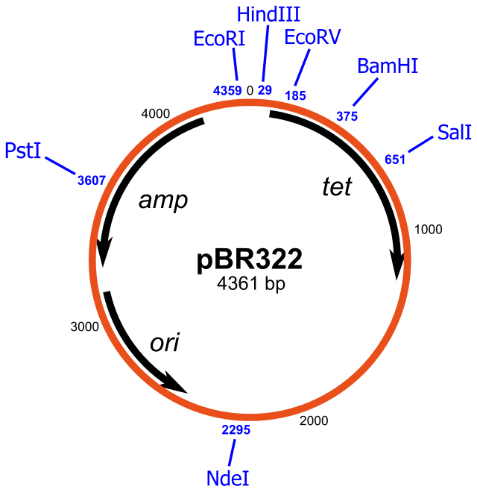
ملاحظه عرف الـ replicative plasmid & non- replicative plasmid وايهما يفضل اكثر كناقل كلونه؟؟؟

ثانيا :- العاثيات البكتيريه Bacteriophage
ان العاثي لمدا والعاثي M13 من اكثر العاثيات البكتيريه استخداما كنواقل للكلونه اذ يجري تحويرها بازاله الجينات الغير اساسيه مثل اواله الجينات المسؤوله عن دوره الـlysogeny cycle اة الجينات المسؤوله عن lytic cycle لاضافه قطع الـ DNA المراد نقلها وهذه النواقل يمكنها حمل قطع DNA بحجم يتراوح (0-24Kb) الشكل التالي يوضح طريقه حشر قطع الـ DNA ضمن جينوم العاثي لمدا
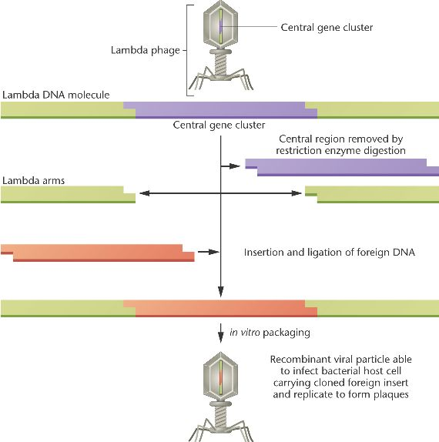
ثالثا:- الكوزميد Cosmid
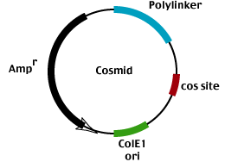
عباره عن بلازميد مضاف له قطعه من جين العاثي لمدا (cohesive end site) cos وهذه القطعه تحتوي على الجينات الخاصه بتعبئه العاثي . هذا النوع من النواقل له القدره على حمل قطعه DNA يتراوح حجمها بين (53-50 Kb) الشكل التالي يوضح ناقل الكلونه الكوزميد

رابعا:- Bacterial artificial chromosome (BAC)
نواقل كلونه تعتمد على F-plasmid لها القدره على حمل قطع DNA بحجم (75-300Kb) والشكل التالي يوضح الـ BAC
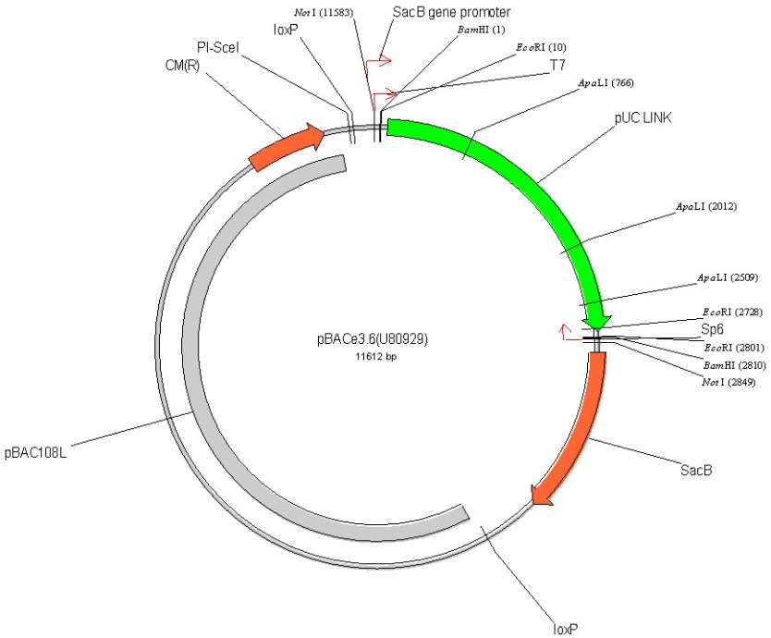
خامسا:- Yeast artificial chromosome (YAC)
عباره عن كروموسوم خميره محور يحتوي على الـ Telomer ومنطقه بدء التضاعف ori وسنترومير الخميره بالاضافه الى جينات تشفر لصفات انتقائيه يمكن ملاحظتها في خلايا الخميره , هذه النواقل يمكنها حمل قطع DNA بحجم (100-1000Kb) الشكل التالي يوضح الـYAC cloning vector
